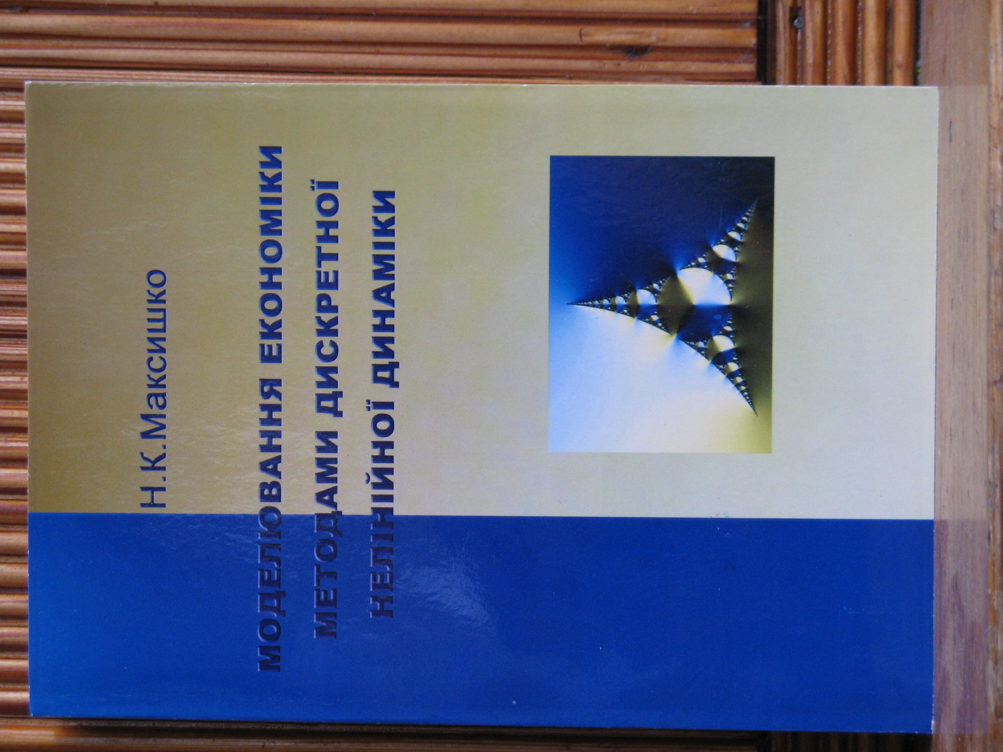
Монографія «Моделювання економіки методами дискретної нелінійної динаміки»

1. Короткий опис розробки

Монографія присвячена одним із найсучасніших методів моделювання економічної динаміки. Розглянуто проблеми застосування методів дискретної нелінійної динаміки таких як фрактальний аналіз, фазовий аналіз, клітинні автомати для моделювання економіки за дискретними послідовностями статистичних даних (часовими рядами). Зокрема проведено аналіз існуючого математичного та програмного забезпечення, представлено результати досліджень у частині обґрунтування адекватності методів, а також у їх алгоритмічній та програмній реалізації. Поряд зі одержанням нового знання про прогностичні характеристики часових рядів економічних показників на рівні макро-, мезо- та мегаекономіки представлено нові методи прогнозування, досліджені можливості застосування методології дискретної нелінійної динаміки для аналізу проблем мікроекономіки.

2. Спеціальність, для якої призначено розробку

Для фахівців у галузі моделювання та управління складними системами в умовах невизначеності, а також для викладачів, студентів і аспірантів економічних та інших спеціальностей.

3. Науковий та соціальний ефекти

Монографія містить нові наукові результати в галузі економіко-математичного моделювання та прогнозування процесів функціонування економічних систем. Зокрема теоретичними здобутками є запропоновані та обґрунтовані нові методи аналізу та прогнозування, які базуються на сучасних парадигмах економічної науки, таких як еволюційна, системна та нелінійна. Практичне значення мають результати щодо дослідження економічних часових рядів на рівні мікро-, мезо-, макро- та мегаекономіки.

4. Сфера використання

Проведення аналітичних досліджень у галузі економіки, соціології та інших стосовно характеру динаміки процесів, що в них відбуваються. Запропонований інструментарій може бути використаним як доповнення та альтернатива статистичних досліджень, при побудові прогнозів результатів економічної діяльності в умовах невизначеності, нестійкості та ризику.
Розробка сучасних аналітичних комп’ютерних систем та систем підтримки прийняття рішень.
Для студентів вищої школи всіх освітньо-кваліфікаційних рівнів навчання, викладачів, студентів та аспірантів економічних спеціальностей, а також для перепідготовки спеціалістів.

5. Автор

Завідувач кафедри економічної кібернетики д-р екон. наук, доцент Максишко Н.К.
(0612) 764-55-12, maxishko@ukr.net

